Справка
по проведению профилактической беседы о вреде курительных смесей среди несовершеннолетних подростков и последствиях употребления некурительных табачных смей насвай и снюс
в МБОУ СОШ№31

Согласно письму Министерства образования и науки РСО-Алания об употреблении некурительных табачных смей насвай и снюс 20 февраля 2020 года в МБОУ СОШ № 31 оперуполномоченным УКОН РСО-Алании Бясовой А.Р. среди обучющихся 8-9 классов была проведена профилактическая беседа. Цель мероприятия - выработка негативного отношения к употреблению некурительных табачных смей.
Задачи:
- повысить информационность подростков о вреде снюса и насвая;
- выделить свойства снюса и его влияние на организм, в частности, на организм подростка;
- выявить причины, побуждающие подростка попробовать некурительные табачные смеси;
- формировать негативное отношение к употреблению снюса и насвая;
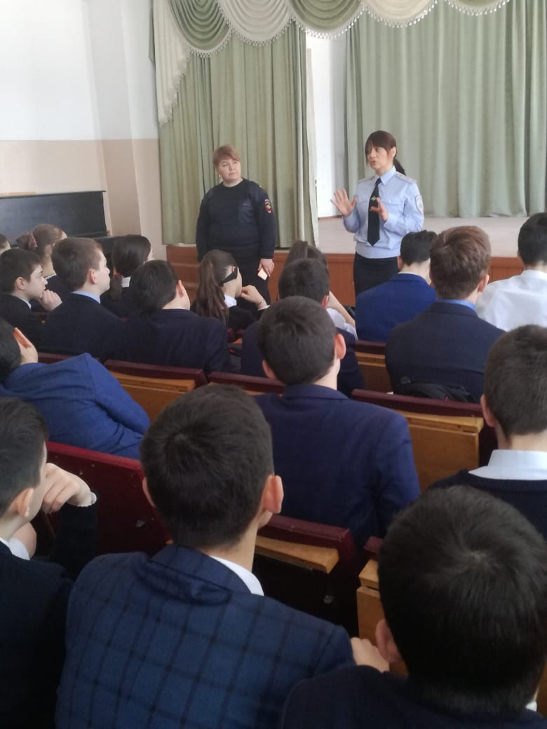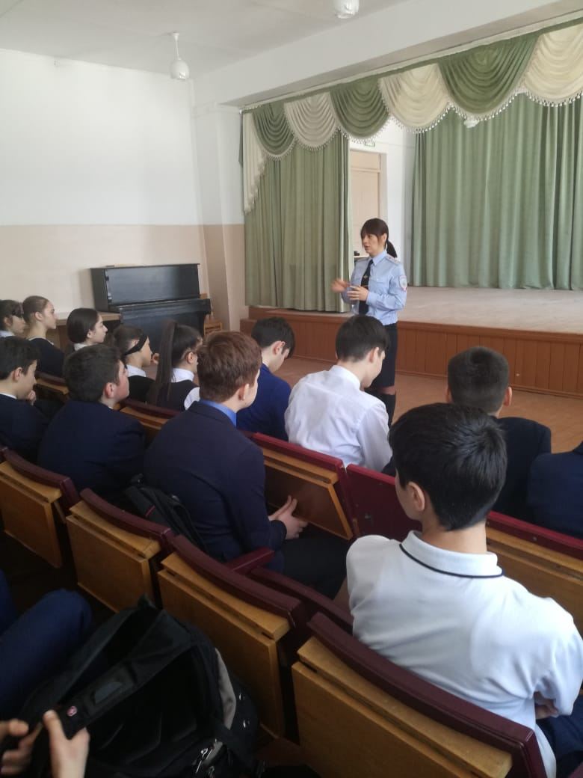

- осознание проблемы через ситуацию.
Алина Руслановна провела профилактическую беседу о вреде употребления ПАВ, приводила примеры из личных наблюдений. Подростки нашей школы охотно вступали в дискуссию на интересующие их вопросы. Так как о вреде курительных смесей говорят давно: большинство их обладает серьёзным психотропным эффектом и длительным токсическим действием. Привыкание к ним развивается гораздо быстрее, чем к тому же героину или марихуане, а «синдром отмены» протекает намного тяжелее. Вещества, содержащиеся в курительных миксах, вызывают галлюцинации и потерю контроля над собой.
Бясовой А.Р. рассказала обучающимся школы о признаках отравления курительными смесями, а также о последствиях употребления курительных смесей (например, поражение центральной нервной системы, как следствие, снижение памяти, внимания, интеллектуальных способностей, нарушения речи, мыслительной деятельности (понимания), координации движений, режима сна, потеря эмоционального контроля (резкие перепады настроения). Алина Руслановна рассказала учащимся о вреде который несёт снюс. Отдельно остановились на юридической ответственности за его распространение. Отметила, что лица, употребляющие снюс, признаются болеющими токсикоманией и для них невозможно поступление на государственную службу и на службу в правоохранительную систему.
Инспектор ПДН Джигкаева З.Б. познакомила присутствующих с Постановлением Правительства Российской Федерации от 31 декабря 2009 года № 1186 «О внесении изменений в некоторые постановления Российской Федерации по вопросам, связанным с оборотом наркотических средств» употребление, приобретение, хранение, распространение и сбыт курительных смесей, содержащих наркотические и психотропные вещества, запрещено в Российской Федерации и преследуется по закону. Незаконные производство, сбыт или пересылка наркотических средств, психотропных веществ или их аналогов наказываются лишением свободы на срок от четырех до восьми лет с ограничением свободы на срок до одного года либо без такового. (Статья 228.1 УК РФ). Склонение к потреблению наркотических средств или психотропных веществ наказывается ограничением свободы на срок до трех лет, либо арестом на срок до шести месяцев, либо лишением свободы на срок до пяти лет. (Статья 230 УК РФ).

20.02.2020 г.
Зам. директора по ВР Загагова И.В.

